ALLEGATO N. 10 - Modello di manifesto dei candidati alla carica di sindaco e delle liste dei candidati alla carica di consigliere comunale per i Comuni con popolazione fino a 15.000 abitanti
COM UNE DI COSTA VESCOVATO
ELEZIONE DIRETTA DEL SINDACO E DEL CONSIGLIO COMUNALE
Liste dei candidati per l’elezione diretta alla carica di Sindaco e
di N. 10 Consiglieri Comunali che avrà luogo
DOMENICA 26 MAGGIO 2019
( Art. 71 del Decreto legislativo 18 agosto 2000, n. 267, ed art. 31 del testo unico 16 maggio 1960, n. 570, e successive modificazioni)

LISTA N. 1
OTTAVIO RUBE
nato a Costa Vescovato il 09/12/1953
( CANDIDATO ALLA CARICA DI SINDACO)

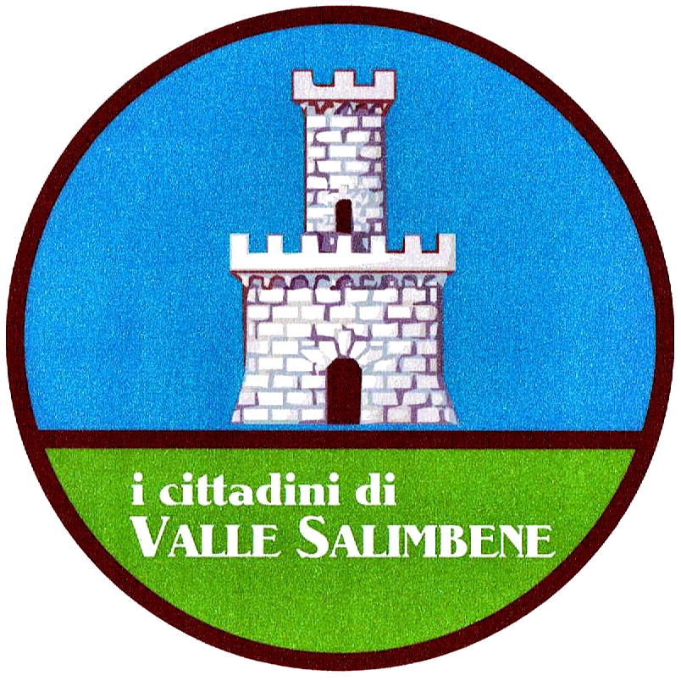


LORENZO PIETRO ANGELO ALVIGINI
nato a Costa Vescovato il 09/02/1956
MATTIA BELLINZONA
nato a Voghera il 20/10/1984
ATTILIO BERUTTI
nato a Tortona il 14/03/1989
SARA BONADEO
nata a Novi Ligure il 15/04/1976
ALESSANDRO BONDONE
nato a Tortona il 01/09/1974
PIER VALTER BONDONE
nato a Tortona il 30/06/1965
FABIO BOVERI
nato a Voghera il 17/01/1976
CRISTINA MALASPINA
nata a Vigevano il 25/06/1976
ENRICO POGGI
nato a Novi Ligure il 15/07/1973
ROBERTA PROMUTICO
nata a Tortona il 18/04/1983
Valle Salimbene lì, 17/05/2014
Costa Vescovato lì, 18/05/2019 IL SINDACO M FABIO BOVERI F.E.P. - VOGHERA

